"Технологический колледж №34" проводит день открытых дверей
26.03.2018
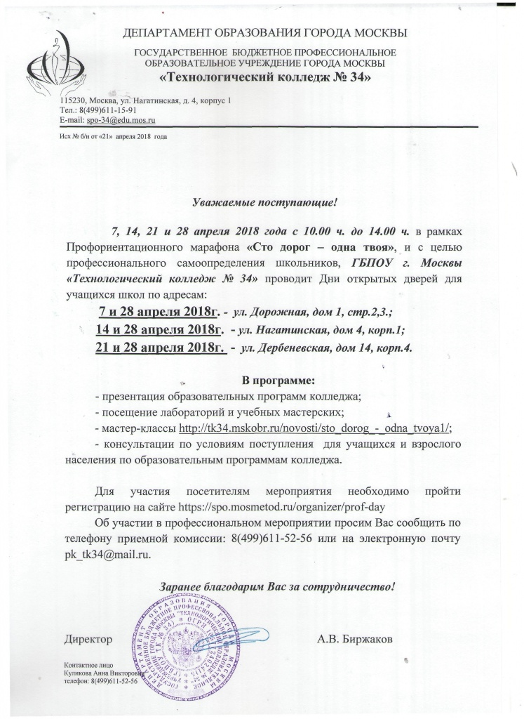

Адрес страницы: http://moskvoreche-saburovo.mos.ru/documents/information/detail/7219582.html
Управа района Москворечье-Сабурово города Москвы

